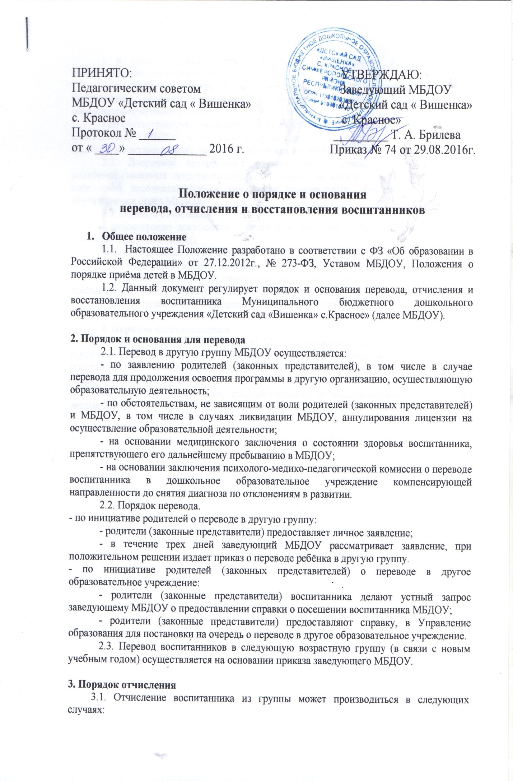
- в связи с достижением возраста для поступления в первый класс общеобразовательной организации;
- по заявлению родителей (законных представителей) в случае перевода для продолжения освоения программы в другую организацию, осуществляющую образовательную деятельность;
- по обстоятельствам, не зависящим от воли родителей (законных представителей) воспитанника и МБДОУ, в том числе в случаях ликвидации организации, аннулирования лицензии на осуществление образовательной деятельности.
3.2. Досрочное прекращение образовательных отношений по инициативе родителей (законных представителей) воспитанника не влечет за собой возникновение каких-либо дополнительных, в том числе материальных, обязательств указанного обучающегося перед МБДОУ.
3.3. Порядок отчисления:
- рассмотрение документов – основания для отчисления (заявление родителей (законных представителей));
- издание приказа об отчислении;
- внесение записи в Книгу движения детей с указанием даты и места выбытия;
- внесение записи в Медицинскую карту воспитанника с датой последнего пребывания в МБДОУ, отсутствия (наличия) карантина в группе;
- медицинская карта передается родителям (законным представителям) лично в руки.
4. Порядок восстановления
4.1. Воспитанник, отчисленный из МБДОУ по инициативе родителей (законных представителей) до завершения освоения образовательной программы, имеет право на восстановление, по заявлению родителей (законных представителей) при наличии в МБДОУ свободных мест.
4.2. Права и обязанности, предусмотренные законодательством и локальными актами МБДОУ возникают с даты восстановления воспитанника в МБДОУ.

С Положением о порядке и основания
перевода, отчисления и восстановления воспитанников
МБДОУ «Детский сад «Вишенка» с. Красное»

Ознакомлены:
№ п/п | Ф. И. О. | Роспись
1
2
3
4
5
6
7
8
9
10
11
12
13
14
15
16
17

